Lernumgebung Parabel: Elektronische Arbeitsblätter

Auf ein Aufgabenblatt muss an dieser Stelle verzichtet werden, da die gesamte Aufgabenstellung aus elektronischen oder dynamischen Arbeitsblättern besteht, d.h. „Aufgabenblättern“, die am Computerbildschirm gelesen werden und eine dynamische Zeichnung enthalten, die mit Hilfe der Maus verändert werden kann. Die folgende Abbildung zeigt eine solche dynamische Zeichnung, die mit Hilfe von Punkten im Zugmodus und Schaltflächen modifiziert wird.

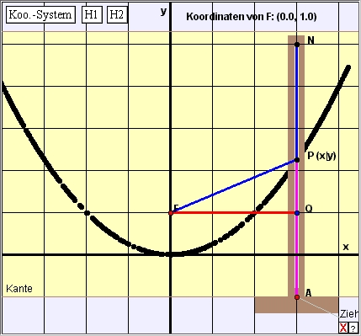
Steckbrief der Lernumgebung

Inhaltliche Kurzbeschreibung:
Die Schülerinnen und Schüler sollen verschiedene Anwendungen der Parabeln kennen lernen. Dabei spielt die Vernetzung mit anderen Themen (insbesondere Satzgruppe des Pythagoras, Gleichungssysteme, Ähnlichkeit) eine wichtige Rolle. Auch die geometrische Definition der Parabel (als Ortslinie) wird einbezogen. Der Bezug zur Realität kommt nicht zu kurz (Brückenbögen, Parabelzeichengerät, Wurfparabeln).

Funktion der Aufgabe:
- Erwerb von Kompetenzen im Bereich Argumentieren (Beweise) und z. T. auch Präsentieren.
- Vernetzen und Wiederholen von Kenntnissen (Satzgruppe des Pythagoras, Gleichungssysteme, Maßstab).
- Anwendungen der Parabelfunktionen, Parabel als geometrische Kurve.

Jahrgangsstufe: 9/10

Schulformen, in denen entwickelt/ erprobt wurde: Gymnasium

Erforderliche Vorkenntnisse:

Bezogen auf die mathematischen Kompetenzen:
Satzgruppe des Pythagoras,
Gleichungssysteme
Abbildungsmaßstäbe
Elementare Kenntnisse im Umgang mit DGS.

Bezogen auf die Unterrichtsmethode:
ev. Umgang mit Lernzirkeln.

Bezug zu den Kompetenzen des Kernlehrplans:

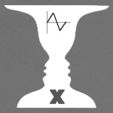 | Argumentieren / Kommunizieren
Kernlehrplan |  | Schülerinnen und Schüler | Hier speziell:
Begründen |  | kombinieren mathematisches Wissen für Begründungen und Argumentationsketten | Satzgruppe des Pythagoras
Präsentieren |  | präsentieren Ideen und Ergebnisse | im Lerntagebuch

 | Problemlösen
Kernlehrplan |  | Schülerinnen und Schüler | Hier speziell:
Lösen |  | wenden verschiedene Verfahren und Argumentationsmuster aus dem Unterricht der J.-St. 8 und 9 an | Beweiselemente

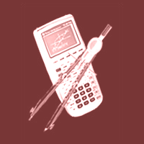 | Werkzeuge
Kernlehrplan |  | Schülerinnen und Schüler | Hier speziell:
Erkunden |  | nutzen Computer zum Erkunden und Lösen mathematischer Probleme | dynamische Geometriesoftware, dynamische Arbeitsblätter

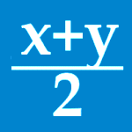 | Arithmetik / Algebra
Kernlehrplan |  | Schülerinnen und Schüler | Hier speziell:
Anwenden |  | verwenden ihre Kenntnisse über lineare Gleichungssysteme | Gleichungssysteme mit drei Variablen

 | Geometrie
Kernlehrplan |  | Schülerinnen und Schüler | Hier speziell:
Erfassen |  | erkennen Zusammenhänge zwischen verschiedenen Seitenlängen | bei rechtwinkligen Dreiecken
Anwenden, Vernetzen |  | wenden grundlegende Sätze über rechtwinklige Dreiecke in neuen Zusammenhängen an. | Satzgruppe des Pythagoras

 | Funktionen
Kernlehrplan |  | Schülerinnen und Schüler | Hier speziell:
Anwenden |  | - nutzen Maßstabsverhältnisse,  - verwenden Funktionsterme. | Quadratische Funktionen

Mögliche Schülerlösungen:

Hier werden in Kurzform die Lösungen der Arbeitsblätter dargestellt.

- Zeichenwerkzeug
  - P befindet sich im Spurmodus und erzeugt eine Ortslinie, die wie eine Parabel aussieht.
  - |FP| = |AP|, da die Fadenlänge gleich |AN| ist und in beiden Fällen |PN| abgezogen wird.
  - Nach Konstruktion handelt es sich um ein rechtwinkliges Dreieck.
  - |FQ| = x; |PQ| = y-1; |FP| =$\sqrt{x²+(y−1)²}$; |AP| = y+1.
  - Aus dem Ergebnis von Aufgabe 1.2 folgt:
$$x²+(y−1)²=(y+1)²⇔y=\frac{1}{4}x²$$
  - Hier soll das Zeichengerät in Form eines Aufsatzes beschrieben werden.

- Auswertung von Fotografien
  - Der Bogen ist annähernd eine Parabel mit der Gleichung y = -0,6x² (im vorgegebenen Koordinatensystem.
  - Für die Müngstener Brücke erhält man ungefähr y = - 0,207x².

- Die Müngstener Brücke
  - Die beste Übereinstimmung für den unteren Bogen ist y = - 0,273 x².
  - In der vorgegebenen Längeneinheit erhält man im Bild l’ = 1,818 LE. Daraus ergibt sich ein Abbildungsmaßstab von 1,818 : 45,45 = 1 : 25.
  - Ein möglicher Punkt ist im Bild P’(3|-2,46) und in der Realität P(75|-61,5).
  - Daraus ergibt sich a = -61,5/75² ≈ 0,01093
  - y = 0,01093 ∙ 80² = 69,952. Der Bogen ist demnach knapp 70 m hoch. In der Literatur werden 69,3 m angegeben.

- Parabel als spezielle Ortslinie
  - Das Dreieck ABC ist nach Konstruktion rechtwinklig. Es gilt also der Höhensatz p ∙ q = h² mit p = y, h = x und y = 1, also y = x². Falls der Höhensatz nicht bekannt ist, kann man alternativ mit dem Pythagorassatz für die Teildreiecke arbeiten.
  - Andere Parabeln erhält man durch Veränderung der Lage von B.
  - wie 4.1

- Steckbriefaufgabe
  - Schüler werden in der Regel die Erfahrung machen, dass das Ermitteln der Funktionsgleichung mit Hilfe der Schieberegler problematisch ist. Hat man durch Ziehen an einem Regler ungefähr die richtige Kurve getroffen, so wird dies durch Ziehen am anderen Regler zwecks Korrektur meistens wieder zunichte gemacht. Die Gleichung lautet y = - 0,5 x² + 3x -1. Die Schwierigkeiten sollen die Motivation dafür liefern es mit einem Gleichungssystem zu versuchen:

$$−1=\text{36}a−6b+c ∧ −5=4a−2b+c ∧ 7=4a+2b+c$$
  - siehe 5.1
  - y = -x² + 5,5x -2,5.
Mögliche bzw. erprobte Unterrichtsorganisation:

Gedacht ist an einen Einsatz im Rahmen eines Lernzirkels über Parabeln, der nicht der Einführung des Begriffes dient, sondern der Anwendung, Übung und Vertiefung.
Im Unterricht erprobt wurden bisher die Arbeitsblätter 1 und 3. Der Text des Arbeitsblattes 1 ist nach der Erprobung modifiziert worden um einige Verständnisschwierigkeiten des ursprünglichen Textes zu beseitigen. Die jetzt vorliegende Version ist noch nicht erprobt.

Mögliche Variationen der Aufgabe und des Aufgabenniveaus:

Bei geübten Klassen kann die teilweise enge Führung eventuell durch offenere Aufgabenstellungen ersetzt werden.

Erstellt von:

Set Süd, Kontaktperson: Friedrich-Wilhelm Dustmann (Email: DustmannFW@aol.com).

